Муниципальное дошкольное образовательное учреждение
«Детский сад № 61

Рекомендации
для
родителей

Как
занять
ребенка дома

Воспитатель: Молодцова А. С.

Ярославль
Как занять ребенка дома.
Рекомендация для родителей

Очень часто бывает так, что родители, для того чтобы ребенок им не мешал заниматься какими-либо домашними делами, усаживают его за телевизор или за компьютер, а в дальнейшем стараясь его привлечь к домашней работе, или к занятиям слышат в ответ: «не хочу», «не буду», «лучше я посмотрю телевизор или поиграю в компьютер».
Постепенно малыш уходит от реальности, и погружается в свой параллельный телевизионный и компьютерный мир. Он перестает правильно воспринимать реальность и перенимать опыт из окружающего мира. Как избежать этого? Чем интересным и полезным для развития ребенка, можно заняться дома.

Для того чтобы такого не происходило, уважаемые родители старайтесь с самого начала не отталкивать малыша от себя. Если ребенок хочет помочь вам, то разделите с ним домашние обязанности. Перед выполнением работы покажите ему, как нужно делать, а увидев недостаток в его работе,
во-первых все-таки похвалите ребенка за стремление все сделать хорошо, во-вторых указывая ему на его ошибку, покажите еще раз как следует делать правильно.
И пускай у вас уйдет на уборку или приготовление обеда больше времени, но зато малыш будет привыкать действовать с вами совместно, и у него не выработается потребность постоянного времяпровождения перед телевизором или компьютером.

Если же у вас произошла такая ситуация, что ребенок часами сидит перед экраном и смотрит все подряд, то постарайтесь ограничить время телевизионных сеансов не запретами, а взаимной договоренностью.

Кстати, по мнению некоторых педагогов: дети, которые смотрят познавательные программы, более развиты, нежели их сверстники, лишенные телевизора вообще.

Спросите у малыша, какие детские передачи ему нравятся, затем решите вместе, сколько времени в день он может смотреть телевизор, а сколько вы будете уделять времени на занятия и на домашние дела. И, прежде всего сами не уходите от этого графика. При планировании советуем придерживаться требований приведенных в документе «Санитарно-эпидемиологические правила и нормативы СанПин 2.4.1.1249-03».Непрерывная продолжительность работы за компьютером (просмотра телевизора) для детей до 5 лет не должна превышать 10 минут. После занятия (просмотра) рекомендуется проводить гимнастику для глаз. <Приложение 1>

Предлагаемый ниже список домашних развлечений может стать альтернативой просмотра телевизора и компьютера.

1. Устройте лепку из соленого теста. Такое тесто готовится очень просто. Смешайте равные части соли, муки и воды в миске и размешайте пока консистенция не станет пастообразной. При желании можно добавить пищевые красители. И начинайте лепить все, что угодно. В дальнейшем «произведения искусства» подсушивают при комнатной температуре либо в духовке, после чего раскрашивают гуашевыми красками, при желании покрывают лаком (с лаком работать лучше одному взрослому).

2. Еще малыши очень любят разглядывать разные комиксы. Почему бы, например, не придумать для них историю в картинках? Возьмите пачку старых глянцевых журналов и вырежьте из них яркие картинки: людей, животных и растений. Потом придумайте вместе с детьми сюжет сказки и наклейте картинки на большой лист ватмана. Если каких-то персонажей не хватило, можно их дорисовать. В общем, фантазируйте! [1]

3. Покажите ребенку кукольный спектакль или предложить ему показать спектакль вам, а лучше устроить совместное представление для других членов семьи.

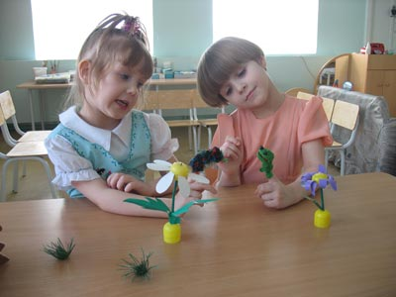
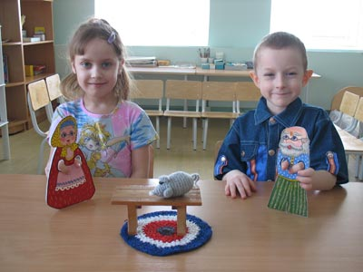

4. Устройте необычное рисование пальчиками. Чтобы краска после занятия легче отмывалась от рук, смешайте гуашевые краски с зубной пастой.

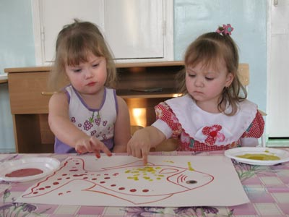

И помните: в дошкольном возрасте привлекательной, главной и самой развивающей деятельностью ребенка является игра. Поэтому, если взрослые хотят занять ребенка, помочь ребенку в его развитии, они должны любую деятельность с ребенком превращать в игру.

Литература:

1. Алигузова Л.Н. «Искусство общения с ребенком от года до шести» М.: Издательство «Аркти», 2006.

